附件7

2022年全国航空模型公开赛（海口站）

无人机物流运输竞赛规则

一、定义

本竞赛项目旨在加强运动员（从业人员)的安全意识和操作水平，进而推动物流无人机行业的高质量发展。竞赛项目模拟无人机在城市物流配送场景任务中，自动驾驶设备发生故障，由运动员在地面利用无线电遥控设备操纵旋翼无人机在规定赛道内，穿行规定障碍物，完成对指定货物的输送任务。

二、技术要求

（一）无人机以电动机为动力，旋翼的轴数不少于3个，动力电池最大电压26v（6S），轴距不小于500mm，整机重量不大于 3000g，采用电磁装置或机械爪方式拾取货物。

（二）比赛期间不得使用自动驾驶系统，不得使用气压计、IMU、光流、超声波等辅助传感器。

三、比赛方法

（一）比赛任务为模拟城市物流配送场景，参赛选手需根据规则与示意图要求，操控无人机获取货物，完成规定路线飞行，并进行定点投递。根据选手的比赛分数及飞行比赛时间进行名次评定。

（二）比赛正式开始前，每名运动员有 30 秒的试飞时间。

（三）比赛时间为 3 分钟，比赛时间外完成的任务不得分。

（四）飞行过程中只能通过遥控器以手动模式控制无人机的起飞、降落、拾取货物、投递等，不能通过身体或者其它外力的接触完成比赛。

（五）运动员比赛全程佩戴安全帽（安全帽由赛事组委会提供）。

（六）按照规定顺序，规定科目完成全部比赛，未按顺序或比赛时间外完成的科目不得分。

四、比赛场地

（一）比赛场地大小为 30×30m，包含2个障碍桥洞（尺寸为：宽4m、高3m），1条拱形隧道（尺寸为：宽3.5m、高1.5m、长8m），1个方形天井投递区（尺寸为：2×2×4m）内置一块物品投放区（直径0.5m三色分区地布），起降点和操控区（2×2m）。白色边线即为安全线，操控区即为安全区；

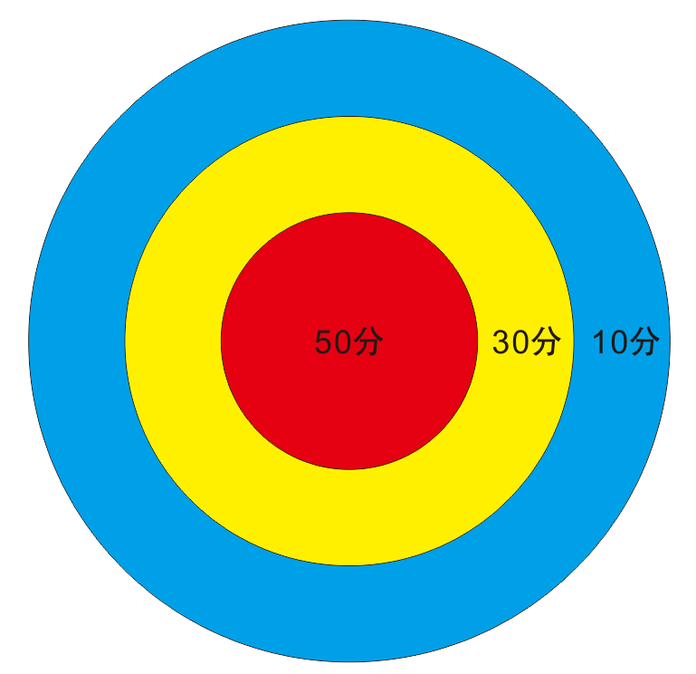

图一：货物投放区

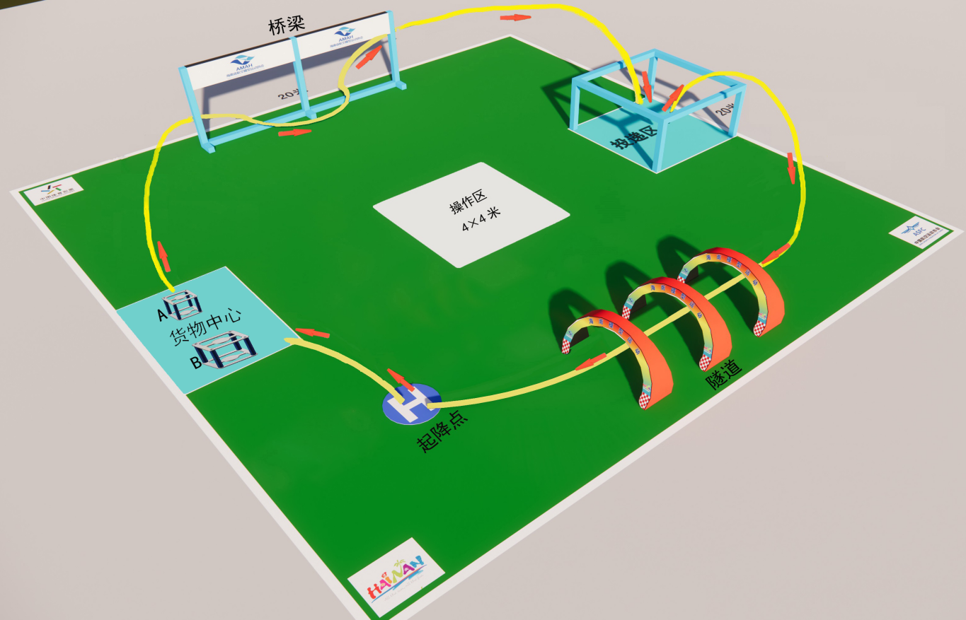（二）运动员只能在操控区内对无人机进行操控。

图二：物流任务比赛飞行示意图

五、任务设置及得分

（一）货物规格，货物：多边形设计：长度≤50 mm，厚度≤20 mm，重约 55-60g 。

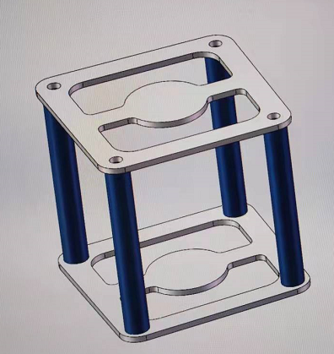

图三：物流任务比赛物货图

（二）比赛任务为五个科目,分别为:1、起飞、2、获取货物；3、穿越桥洞；4、定点投递；5、穿越隧道；6、降落。

（三）任务顺序与任务计分规责：比赛开始即开始计时，无人机由起降点起飞（10分），首先飞到“货物中心”处，抓取指定货物（20分），携带货物飞往“桥梁”处，按照指定线路穿插飞过桥洞（获20分）；之后将货物携带至投递区定点投递（投递地点有相对应得分值红区50分、黄区30分、蓝区10分）；之后飞向“隧道”进行穿越（获20分）；最后返回起降区精准着陆（获20分），无人机整体压线、出线均不得分。无人机着陆桨叶停止转动后停止计时。

（四）货物在运输过程中发生意外掉落,该货物不得重新拾取，继续后续的比赛项目。

（五）货物定点投递区域为：长2米，宽2米，高4米的方形天井，无人机只能从上方的天井口进入，货物须触地后才能释放，释放区域有相对应的分值（从里到外50分、30分、10分）投递货物静止后货物所在的得分区域就是该项目的分值，无人机只能从上方的天井口飞出。从其它方位进入天井或飞出或以“空投”方式投递货物，均不得分。每轮比赛只允许完成一次货物投递，并根据货物是否成功投递计算是否获得货物的分值。

（六）时间计分规责；每个科目仅计算一次有效完成的分值，即重复完成同一科目不重复计算科目分值。时间计分制以100分为基础分。以100秒为基准时间，每少5秒+10分，每多5秒-10分，最后计算出选手时间得分。

（七）规定比赛时间内，只允许一次降落到起降点，降落后不得复飞，否则将直接终止比赛，且该科目不得分。

六、比赛评分

（一）比赛由选手的任务计分与时间计分之和为总成绩。

（二）比赛进行 2 轮，以2轮成绩得分总和，作为选手个人成绩。若总分值成绩相同，则以两轮时间总和用时少者名次列前。

七、判罚

下述情况该轮比赛终止，已得任务分有效：

（一）比赛过程中无人机跌落触地或越过边线或越过安全区。

（二）比赛过程中运动员接触或触碰无人机。

（三）比赛过程中飞机碰撞障碍物坠落，如在10秒内无法自行起飞，将结束比赛，已得任务分有效。